Energia solare
Il sole irradia verso la terra, da 5 miliardi di anni, un’energia che potrebbe soddisfare, se sfruttata razionalmente, tutte le nostre necessità. Energia gratuita che, con i mezzi tecnologici oggi a disposizione, è illogico non sfruttare. Energia pulita ,rinnovabile,inesauribile, che può liberarci dalla dipendenza del petrolio.

Radiazione solare
E’ l’energia elettromagnetica emessa dal sole a causa dei processi di fusione dell’idrogeno sulla sua superficie, questa energia raggiunge la crosta terrestre e può essere direttamente trasformata in corrente continua, per mezzo delle “ celle fotovoltaiche” .
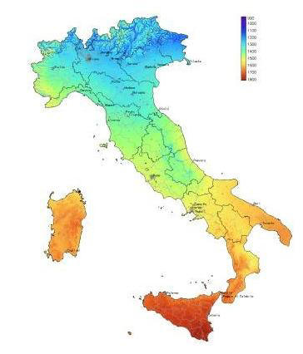
Tecnologia fotovoltaica
Il funzionamento di una cella fotovoltaica si basa sulla capacità di alcuni semiconduttori di convertire l’energia solare in energia elettrica (c.c.), la cella fotovoltaica, una lamina di silicio,è l’elemento universalmente impiegato oggi per costituire impianti fotovoltaici.
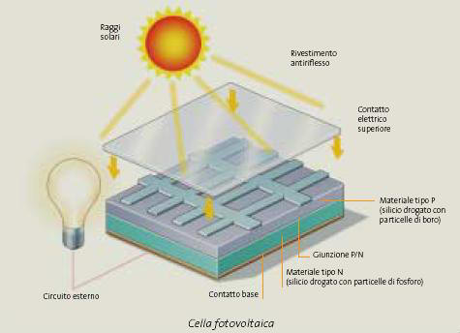

Modulo fotovoltaico
Il modulo fotovoltaico è composto da innumerevoli celle solari , la luce che le colpisce genera un movimento di elettroni all’interno del materiale creando un tensione elettrica,la corrente così prodotta viene condotta all’inverter e trasformata in corrente alternata.
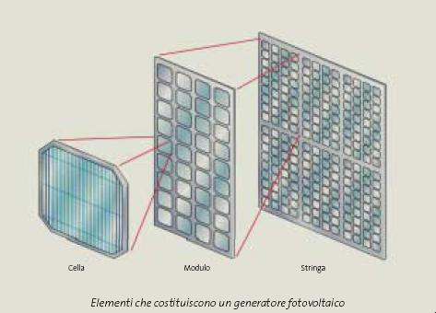
Impianto fotovoltaico
Gli impianti fotovoltaici si dividono principalmente in due grandi famiglie, Stand alone (ad isola) e Grid connected (connessi alla rete). Gli impianti ad isola sono utilizzati per utenze isolate dove non è presente la distribuzione di energia elettrica. Gli impianti connessi alla rete sono collegati alla rete pubblica e progettati per immettere nella stessa l’energia prodotta, possono essere paragonati ad una “ centrale elettrica”.

